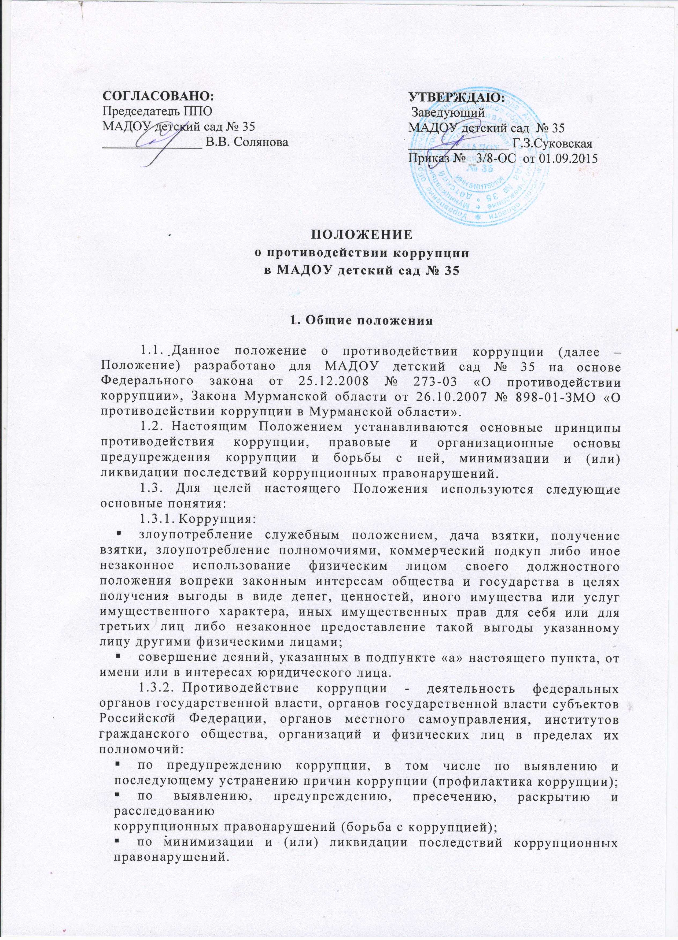

СОГЛАСОВАНО:  Председатель ППО  МАДОУ детский сад № 35  _______________ В.В. Солянова | УТВЕРЖДАЮ:  Заведующий  МАДОУ детский сад № 35  _______________ Г.З.Суковская  Приказ № _3/8-ОС от 01.09.2015

ПОЛОЖЕНИЕ
о противодействии коррупции
в МАДОУ детский сад № 35

- Общие положения

  - Данное положение о противодействии коррупции (далее – Положение) разработано для МАДОУ детский сад № 35 на основе Федерального закона от 25.12.2008 № 273-03 «О противодействии коррупции», Закона Мурманской области от 26.10.2007 № 898-01-ЗМО «О противодействии коррупции в Мурманской области».
  - Настоящим Положением устанавливаются основные принципы противодействия коррупции, правовые и организационные основы предупреждения коррупции и борьбы с ней, минимизации и (или) ликвидации последствий коррупционных правонарушений.
1.3. Для целей настоящего Положения используются следующие основные понятия:
1.3.1. Коррупция:
- злоупотребление служебным положением, дача взятки, получение взятки, злоупотребление полномочиями, коммерческий подкуп либо иное незаконное использование физическим лицом своего должностного положения вопреки законным интересам общества и государства в целях получения выгоды в виде денег, ценностей, иного имущества или услуг имущественного характера, иных имущественных прав для себя или для третьих лиц либо незаконное предоставление такой выгоды указанному лицу другими физическими лицами;
- совершение деяний, указанных в подпункте «а» настоящего пункта, от имени или в интересах юридического лица.
1.3.2. Противодействие коррупции - деятельность федеральных органов государственной власти, органов государственной власти субъектов Российской Федерации, органов местного самоуправления, институтов гражданского общества, организаций и физических лиц в пределах их полномочий:
- по предупреждению коррупции, в том числе по выявлению и последующему устранению причин коррупции (профилактика коррупции);
- по выявлению, предупреждению, пресечению, раскрытию и расследованию
коррупционных правонарушений (борьба с коррупцией);
- по минимизации и (или) ликвидации последствий коррупционных правонарушений.

1.4. Основные принципы противодействия коррупции:
- признание, обеспечение и защита основных прав и свобод человека и гражданина;
- законность;
- публичность и открытость деятельности государственных органов и органов местного самоуправления;
- неотвратимость ответственности за совершение коррупционных правонарушений;
- комплексное использование политических, организационных, информационно-пропагандистских, социально-экономических, правовых, специальных и иных мер;
- приоритетное применение мер по предупреждению коррупции.

- Основные меры по профилактике коррупции

  - Профилактика коррупции осуществляется путем применения следующих основных мер:
- формирование в коллективе нетерпимости к коррупционному поведению;
- антикоррупционная экспертиза локальных актов и их проектов;
- проведение мероприятий по разъяснению работникам образовательного учреждения и родителям (законным представителям) воспитанников законодательства в сфере противодействия коррупции.

- Основные направления деятельности
по повышению эффективности противодействия коррупции

3.1. Создание механизма взаимодействия органов управления с органами местного самоуправления, с общественными и муниципальными комиссиями по вопросам противодействия коррупции, а также с гражданами и институтами гражданского общества.
3.2. Принятие локальных, административных и иных мер, направленных на привлечение работников и родителей (законных представителей) воспитанников к более активному участию в противодействии коррупции, на формирование в коллективе и у родителей (законных представителей) воспитанников негативного отношения к коррупционному поведению.
3.3. Совершенствование системы и структуры органов самоуправления, создание механизмов общественного контроля за их деятельностью.
3.4. Обеспечение доступа граждан к информации о деятельности МАДОУ детский сад № 35.
3.5.Обеспечение добросовестности, открытости, добросовестной конкуренции и объективности при осуществлении закупок товаров, работ услуг для обеспечения нужд МАДОУ детский сад № 35.
3.6. Создание условий для уведомления родителями (законными представителями) воспитанников в письменной форме администрации МАДОУ детский сад № 35 и общественного инспектора по охране детства обо всех случаях вымогания у них взяток работниками образовательного учреждения.

- Организационные основы противодействия коррупции

4.1. Общее руководство мероприятиями, направленными на противодействие коррупции, осуществляют:
- заведующий МАДОУ детский сад № 35;
- старший воспитатель МАДОУ детский сад № 35;
- педагог – психолог;
- общественный инспектор по охране детства.
4.2. Заместитель по УВР:
- разрабатывает проекты локальных актов по вопросам противодействия коррупции;
- принимает заявления работников образовательного учреждения, родителей (законных представителей) воспитанников о фактах коррупционных проявлений должностными лицами;
- направляет в рабочую комиссию по противодействию коррупции свои предложения по проведению антикоррупционной деятельности в МАДОУ детский сад № 35;
- осуществляет антикоррупционную пропаганду всех участников образовательных отношений;
- обеспечивает соблюдение работниками МАДОУ детский сад № 35 Правил внутреннего трудового распорядка;
- подготавливает документы и необходимые материалы для привлечения работников к дисциплинарной ответственности;
- подготавливает планы противодействия коррупции и отчеты о реализации коррупционной политики в образовательном учреждении;
- взаимодействует с правоохранительными органами, органами прокуратуры; предоставляет в соответствии с законодательством РФ информацию о деятельности МАДОУ детский сад № 35.

